**「國民中小學補救教學輔導諮詢團隊培訓與入班輔導系統建置計畫」105年第四梯次補救教學到校諮詢人員培訓研習簡章**

**壹、依據**

教育部國民及學前教育署103年5月26日臺教國署國字第1030052714號函。

**貳、計畫目的**

一、協助各直轄市、縣(市)政府培訓補救教學到校諮詢人員。

二、協助各直轄市、縣(市)政府建置補救教學行政諮詢機制。

**參、辦理單位**

一、主辦單位：教育部國民及學前教育署(以下簡稱教育部國教署)

二、承辦單位：國立臺灣師範大學教育學系教育專業發展中心(以下簡稱本中心)

**肆、培訓對象**

由各直轄市、縣(市)政府依需求薦派人員參加（各縣市薦派名額以5人為限），資格條件建議如下：

一、各直轄市、縣(市)政府訪視(評鑑)委員、教育局(處)補救教學業務承辦人員、補救教學資源中心承辦人員及辦理補救教學到校諮詢業務推動人員。

二、具行政領導專業能力與工作資歷，具備服務熱忱、善溝通協調的國中小校長或主任。

三、確實了解補救教學政策目標與推動內容，能主動發掘個別學校執行困難或問題，並能提供具體明確解決方案或建議者。

四、經公告錄取之各直轄市、縣(市)參與培訓人員請填妥【附件四】個人資料表，貼妥個人照片，於研習報到時繳交。

**伍、實施方式**

本梯次培訓因電腦教室場地限制，分為北區、南區兩場次辦理，各場次研習資訊與報名方式說明如下：

|  |  |  |
| --- | --- | --- |
|  | **北區場次** | **南區場次** |
| 參與縣市 | 臺北市、新北市、基隆市、桃園市、新竹縣、新竹市、苗栗縣、宜蘭縣、花蓮縣、金門縣、連江縣等11縣市 | 臺中市、彰化縣、南投縣、雲林縣、嘉義縣、嘉義市、臺南市、高雄市、屏東縣、臺東縣、澎湖縣等11縣市 |
| 研習時間 | 105年6月23日(四)至24日(五) | 105年6月27日(一)至28日(二) |
| 研習地點 | 國立臺灣師範大學  綜合大樓五樓509國際會議廳  (臺北市和平東路一段129號) | 高雄蓮潭國際會館四樓402會議室(高雄市左營區崇德路801號) |
| 報名方式 | 1. 北區請填寫【附件一】報名表；南區請填寫【附件二】報名表。 2. 薦派報名表各欄位資料請務必填寫，並核章後，於5月27日（五）前免備文送（寄）至桃園市政府教育局國小教育科。 3. 培訓人員名單於6月3日（五）公告於國立臺灣師範大學教育研究與評鑑中心網站(http://www.cere.ntnu.edu.tw/) | |
| 研習議程 | 請參閱【附件三】 | |

**陸、補救教學到校諮詢人員培訓與資格審核說明**

**一、課程研習**

（一）全程參與研習課程者，核發研習時數12小時，惟每一課程遲到逾10分鐘以上者視同未出席該課程。

（二）因重要原因未能全程參與課程研習者，需事先向本中心請假並經同意，未完成請假者，取消當梯次資格。

（三）本梯次為最後一梯次辦理，嗣後無補課機制，請薦派人員務必全程參與。

**二、到校諮詢實習**

（一）培訓人員全程參與課程研習後，需於105年12月30日前由縣市補救教學資源中心擇定至少三所學校進行到校諮詢實習，並副知本中心。

（二）培訓人員應於每次完成到校諮詢實習一週內，填寫「補救教學到校諮詢紀錄表」，送縣市補救教學資源中心彙整後，轉送本中心，作為到校諮詢實習及申請認證事宜之依據。

（三）注意事項：

1.實習學校的行程安排應由縣市政府教育局(處)或補救教學資源中心依主動申請諮詢之學校，以及訪視結果有需要提供諮詢的學校安排之。

2.培訓人員進行實習學校的到校諮詢時，縣市補救教學資源中心專責人員必須陪同至少一場。

3.培訓人員完成實習學校的到校諮詢後一週內，需繳交到校諮詢紀錄表至縣市補救教學資源中心，以作為後續追蹤輔導之參考。

4.到校諮詢紀錄表需由培訓人員透過諮詢歷程的了解來填寫，不可責成學校端填寫諮詢紀錄內容。

（四）**實習期限**：培訓人員須於106年5月31日前完成上述之實習訓練，逾期實習資格不予保留。

**三、資格審核**

1. 培訓人員之實習評量由受諮詢學校、縣市政府教育局(處)（補救教學資源中心）及本中心共同為之。
2. 培訓人員經本中心計畫培訓團隊，依其實習階段相關到校諮詢狀況及諮詢輔導紀錄、專業能力及態度等評分指標進行審核並作成紀錄（含個別委員審核意見及委員會整體審核建議事項）。審核通過者由本中心將前揭紀錄函送教育部國教署核定，並公告於「國民小學及國民中學補救教學資源平臺」。
3. 審核結果為「繼續實習」者，需依本中心彙整提供之建議事項，由縣市補救教學資源中心擇定學校再做實習訓練，並於106年5月31日前完成實習，未完成者其培訓資格不予保留。審核結果為「不通過」者，其培訓資格不予保留。
4. **資格審核期限**：資格審核最後收件日為106年6月30日，逾期因本培訓計畫執行期限截止，不予受理。

**柒、培訓人員之權利義務**

一、參與本培訓之人員，後續需協助各縣市辦理補救教學到校諮詢工作，並協助本計畫彙集相關學校行政資料與問題，定期回訓座談，以精進本計畫推動成效。

二、未來國民中小學補救教學到校諮詢人員之法制權責，將由教育部國教署另訂辦法規範。

**捌、報到須知**

一、參與本培訓人員之差旅費，由105年度教育部國教署補助各直轄市、縣(市)政府辦理補救教學整體行政推動計畫經費支應。其申請假別，由所屬教育主管機關本權責核處。

二、住宿資訊敬請參考【附件五】，並請自行安排訂房事宜，不便之處尚祈見諒。

三、培訓人員請於研習第一天上午9時前完成報到。為響應環保，請自行攜帶環保杯。

四、國立臺灣師範大學連絡人：邱于真（電話：02-7734-3712）。

**105年度第四梯次補救教學到校諮詢人員培訓研習北區場次學校薦派報名表**

學校名： 聯絡人： 聯絡電話：

**附件一**

|  |
| --- |
| **說明：**   1. 北區研習報名縣市：臺北市、新北市、基隆市、桃園市、新竹縣、新竹市、苗栗縣、   宜蘭縣、花蓮縣、金門縣、連江縣等11縣市。   1. 研習時間：105年6月23日(星期四)至6月24日(星期五)   3. 研習地點：國立臺灣師範大學綜合大樓509國際會議廳（6/23）、綜合大樓210廳（6/24）  4. 薦派報名表各欄位資料請務必填寫，並核章後，於5月27日（五）前免備文送（寄）至桃園市政府教育局國小教育科。 |

|  |  |  |  |  |  |  |  |
| --- | --- | --- | --- | --- | --- | --- | --- |
| **姓 名** | **服務單位** | **職 稱** | | **服務年資** | **聯絡電話** | **email** | **膳食**  **(葷/素)** |
|  |  |  | |  |  |  |  |
|  |  |  | |  |  |  |  |
|  |  |  | |  |  |  |  |
|  |  |  | |  |  |  |  |
|  |  |  | |  |  |  |  |
| 業務承辦人員 | | | 單位主管 | | | 校長 | |
|  | | |  | | |  | |

**105年度第四梯次補救教學到校諮詢人員培訓研習南區場次學校薦派報名表**

學校名： 聯絡人： 聯絡電話：

**附件二**

|  |
| --- |
| **說明：**  1. 南區研習報名縣市：臺中市、彰化縣、南投縣、雲林縣、嘉義縣、嘉義市、臺南市、  高雄市、屏東縣、臺東縣、澎湖縣等11縣市。  2. 研習時間：105年6月27日(星期一)至6月28日(星期二)  3. 研習地點：高雄蓮潭國際會館四樓402會議室  4. 薦派報名表各欄位資料請務必填寫，並核章後，於5月27日（五）前免備文送（寄）至桃園市政府教育局國小教育科。 |

|  |  |  |  |  |  |  |  |
| --- | --- | --- | --- | --- | --- | --- | --- |
| **姓 名** | **服務單位** | **職 稱** | | **服務年資** | **聯絡電話** | **email** | **膳食**  **(葷/素)** |
|  |  |  | |  |  |  |  |
|  |  |  | |  |  |  |  |
|  |  |  | |  |  |  |  |
|  |  |  | |  |  |  |  |
|  |  |  | |  |  |  |  |
| 業務承辦人員 | | | 單位主管 | | | 校長 | |
|  | | |  | | |  | |

**105年度第四梯次補救教學到校諮詢人員培訓課程表**

**附件三**

|  |  |
| --- | --- |
| **北區場次：6月23日(四)/國立臺灣師範大學綜合大樓五樓509國際會議廳**  **南區場次：6月27日(一)/高雄蓮潭國際會館四樓402會議室** | |
| **時間** | **課程** |
| 08:30-09:00  (30min) | **報到** |
| 09:00-09:20  (20min) | **國民中小學補救教學輔導諮詢團隊培訓與**  **入班輔導系統建置計畫說明**  主講者：國立臺灣師範大學甄主任曉蘭 |
| 09:20-10:00  (40min) | **補救教學政策方案介紹**  主講者：邀約中 |
| 10:00-10:15 | 茶敘 |
| 10:15-12:25  (120min) | **補救教學推動機制及到校諮詢運作系統**  主講者：邀約中 |
| 12:25-13:30 | 午餐 |
| 13:30-16:30  (180min) | **科技評量系統之應用與實務**  主講者：國立新竹教育大學高教授淑芳 |
| **北區場次：6月24日(五) /國立臺灣師範大學綜合大樓二樓210展覽廳**  **南區場次：6月28日(二)高雄蓮潭國際會館四樓402會議室** | |
| 8:30-9:00  (30min) | **報到** |
| 9:00-10:15  (75min) | **補救教學教材簡介**  主持人：國立新竹教育大學高教授淑芳  主講者：國立臺灣師範大學侯秋玲博士後研究 |
| 10:15-10:30 | 茶敘 |
| 10:30-12:10  (100min) | **各縣市補救教學案例分析與實務**  （分組討論） |
| 12:10-13:30 | 午餐 |
| 13:30-16:30  (180min) | **分組報告及綜合座談**  主持人：國立新竹教育大學高教授淑芳  與談人：邀約中 |

**105年第四梯次補救教學到校諮詢人員個人資料表**

|  |  |  |  |  |  |  |  |  |  |  |  |  |  |  |  |  |
| --- | --- | --- | --- | --- | --- | --- | --- | --- | --- | --- | --- | --- | --- | --- | --- | --- |
| **基 本 資 料**  **附件四** | | | | | | | | | | | | | | | **2吋大頭近照** | |
| 姓名 | | |  | | | | | 身份證字號 | | | | |  | |
| 性別 | | | □男 　□女 | | | | | 出生年月日 | | | | | 年 月 日 | |
| E-mail | | |  | | | | | | | | | | | |
| 電話 | | | (O) (H) (手機) | | | | | | | | | | | |
| 服務單位 | | |  | | | | | | | | | | | | | |
| 通訊  地址 | | | 縣(市) 鄉區鎮(市) 村(里) 鄰  路(街) 段 巷 弄 號 之 樓 | | | | | | | | | | | | | |
| **教 育 程 度** | | | | | | | | | | | | | | | | |
| 程　度 | | | 畢業學校名稱 | | | | | | | 日(夜) | | | 主修科系 | | | 修業年月 |
| 大 學 | | |  | | | | | | |  | | |  | | |  |
| 碩 士 | | |  | | | | | | |  | | |  | | |  |
| 博 士 | | |  | | | | | | |  | | |  | | |  |
| **學　校　行　政　服　務　經　歷** | | | | | | | | | | | | | | | | |
| 專長  領域 | | |  | | | | | | | | | | 服務  年資 |  | | |
| **曾任職務經歷** | | | | | | | | | | | | | **其他服務經歷** | | | |
| 校長 | | 主任 | | | 組長 | | 導師 | | | | 專任 | |  | | | |
|  | 年 |  | | 年 |  | 年 |  | | 年 | |  | 年 |  | | | |
| 補救教學  相關經驗 | | | □教學 □行政  □培訓 □研究  是否已取得補救教學種子講師證書？ □是 □否 | | | | | | | | | | | | | |
| **參 與 補 救 教 學 到 校 諮 詢 人 員 培 訓 之 目 的 與 期 許** | | | | | | | | | | | | | | | | |
|  | | | | | | | | | | | | | | | | |

**交通資訊與住宿參考(北區場次)**

**一、交通資訊：國立臺灣師範大學校本部圖書館校區--臺北市大安區和平東路一段129號**

**附件五**

**（一）捷運：**

◎ 古亭站：淡水線、中和線、新店線 「古亭站」5號出口往和平東路方向 直行約8分鐘即可到達

◎ 台電大樓站：新店線「台電大樓站」2號出口往師大路方向直行約8分鐘即可到達

**（二）公車：**

◎ 搭乘15、18、235、237、278、295、662、663、672、907、和平幹線至「師大站」或 「師大一站」

**（三）開車：**

◎ 中山高：圓山交流道下->建國南北快速道路->右轉和平東路->臺灣師大校本部

◎ 北二高：木柵交流道->辛亥路->右轉羅斯福路->右轉和平東路->臺灣師大校本部

安坑交流道->新店環河快速道路->水源快速道路->右轉師大路->臺灣師大校本部

◎本校停車計費每半小時收費25元，建議多加利用大眾運輸系統與會。

**二、住宿參考**

|  |  |
| --- | --- |
| *師大會館  地址:臺北市大安區和平東路一段129號  網址: <http://www.sce.ntnu.edu.tw/dorm.php>  電話:02-77345800 | *臺北教師會館  地址: 臺北市中正區南海路15號  網址: <http://www.tth.url.tw/>  電話: (02)23419161 |
| *臺北福華國際文教會館  (公務人力發展中心)  地址：臺北市大安區新生南路三段30號  網址: <http://intl-house.howard-hotels.com.tw/>  電話: 02-77122323 | *臺大尊賢館/捷絲旅  地址：臺北市羅斯福路四段83號  網址：<http://www.justsleep.com.tw/NTU/zh>  電話：02-77355000 |

**三、國立臺灣師範大學(圖書館校區)交通位置圖**

**（一）活動：**「國民中小學補救教學輔導諮詢團隊培訓與入班輔導系統建置」計畫

國民中小學補救教學第4梯次到校諮詢人員培訓研習（北區場次）

**（二）地點：**國立臺灣師範大學綜合大樓509國際會議廳（臺師大圖書館校區）

（臺北市和平東路一段129號）

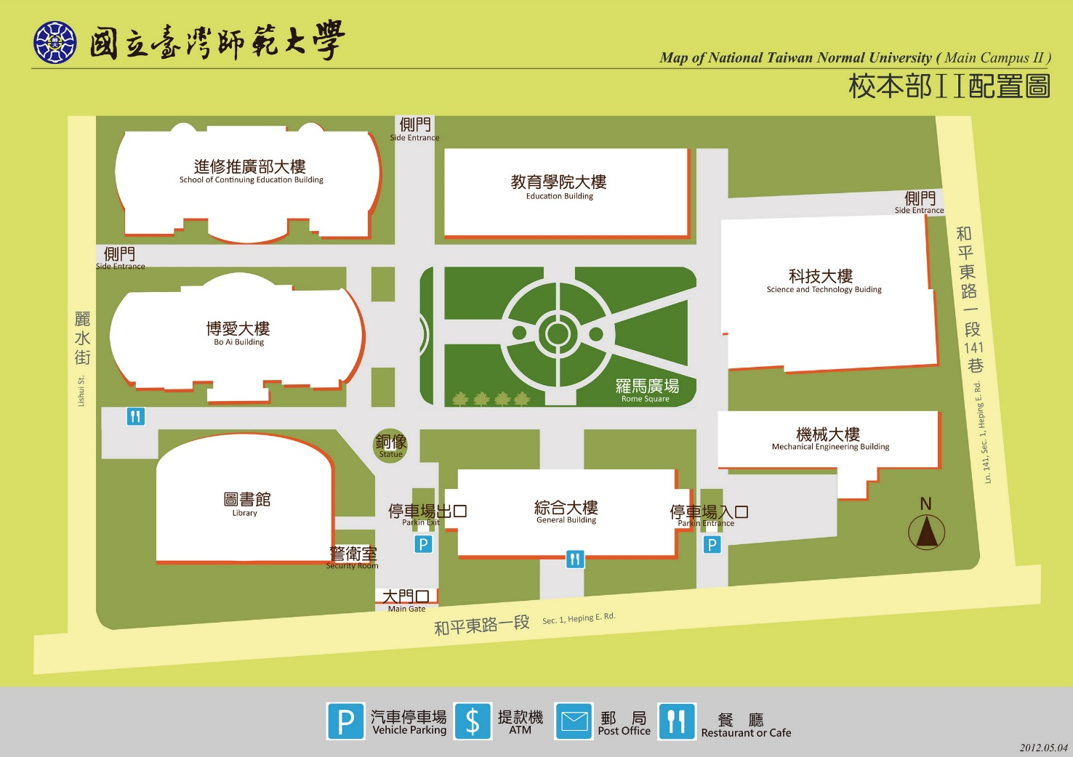**交通資訊與住宿參考(南區場次)**

**一、交通資訊：高雄蓮潭國際會館（高雄市左營區崇德路801號）**

<http://www.gardenvilla.com.tw/modules/gv_homepage/index.php>

1. **高鐵：**於左營站下車，四號出口搭乘計程車，約5分鐘的車程，即可到達

**（二）臺鐵：**於左營火車站下車，向右方步行約7分鐘經**平交道右轉(崇德路)**，即可到達

**（三）飛機：《小港機場》-公車-**搭乘市內公車301，至高雄市政府**人發中心**路牌下車

**（四）自行開車：**

◎高速公路南下

中山高-鼎金系統交流道左營下直走接大中二路-> 左轉博愛三路->右轉崇德路

南二高-國道3號燕巢系統交流道- >接國道10號鼎金系統交流道- >中華路交流道下接翠華路->

左轉崇德路->過鐵路平交道100公尺處(右方即為會館所在)

◎高雄市區

北上：（1）中華一路->上高架橋往翠華路方向下橋後直走-> 右轉崇德路

( 2 ) 博愛三路->左轉崇德路

南下：一號省道（民族一路）->右轉大中二路->左轉博愛三路->右轉崇德路

**二、本研習活動會場提供免費停車，離場前請向停車場告知參與活動名稱即可。**

